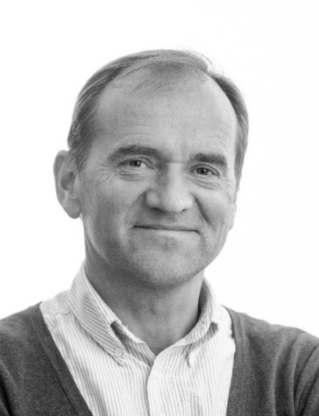
Gutorms Brattebo (Guttorm Brattebø), Prof., MD, Anesteziologs-konsultants Norvēģijas Haukelandes universitātes slimnīcas Anestēzijas un intensīvās terapijas nodaļā, Traumatoloģijas profesors Klīniskās medicīnas fakultātē Bergenas universitātē.
Dr. Gutorms Brattebo ir traumatoloģijas profesors un anestezioloģijas konsultants. Iepriekš viņš 17 gadus strādājis par Bergenas Neatliekamās medicīniskās palīdzības dienesta vadītāju un medicīnisko direktoru. Viņš veicis pētījumus par kvalitātes uzlabošanu (intensīvās terapijas nodaļas sedācijas prakses un traumatoloģijas personāla apmācība). Viņa galvenās intereses saistās ar pacientu drošību (personāla funkcijas un netehniskās zināšanas; veidi, kā drošība tiek radīta, nevis apdraudēta). Viņš ir BEST Foundation (labāka un sistemātiska personāla apmācība) dibinātājs un valdes priekšsēdētājs un jau vairāk nekā 20 gadus veicis neatliekamās medicīniskās palīdzības personāla apmācību lielākajā daļā Norvēģijas slimnīcu, kā arī apmācījis primārās veselības aprūpes sniedzējus vairāk nekā 50 pašvaldībās visā valstī. Viņš ir arī Eiropas Medicīnas speciālistu apvienības Eiropas Anestezioloģijas biedrības loceklis, kā arī norīkots par Eiropas Atdzīvināšanas padomes (EAP) dalībnieku.
Kontaktinformācija:
E-pasts: guttorm.brattebo@kokom.no

